消费品召回计划
生产者名称 | 中山市达尔技电器有限公司
产品名称 | 户外移动电源
品牌 | 曼思洛
涉及数量 | 16台
型号/规格 | DEJ-08
生产起止日期 | 2022年9月7日至2023年3月9日
生产批号/批次 | 202209/1批次
产品描述及外观照片 | 户外移动电源带220V带USB5V输出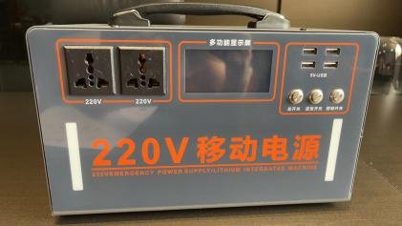
存在的缺陷 | 使用者可通过产品输出插孔触碰到危险带电部件。
可能导致的后果 | 可能导致触电风险。
避免损害发生的应急处置方式 | 消费者立即暂停使用有缺陷的产品，联系公司或者经销商进行处理。
具体召回措施 | 通知销售商立即停止销售缺陷产品，并在公司及销售商实体店铺发布召回公告，告知消费者具体召回事宜，为购买到缺陷产品的消费者免费维修或退换处理。
召回负责机构 | 中山市达尔技电器有限公司
召回联系方式 | 王生13318528338
召回进度安排 | 集中召回时间计划在2024年8月23日至2024年11月23日（具体以实际进度安排为准）
其他需要报告的内容 | 无
其他信息 | 相关用户也可以登录中山市市场监督管理局网站“政务公开-召回信息-消费品类召回信息”栏目，或拨打中山市市场监督管理局消费品召回工作电话（0760-88160345）了解更多信息。

